____________________________________________________________________________
(наименование организации образовании)
Краткосрочный (поурочный) план урока
____________________________________________________________________________
(тема урока)
Раздел: |  | Раздел 2 С. Обозначение множества и его элементов. Знаки
Ф.И.О педагога: |  | Первова Светлана Владимировна

Дата:
Класс: 2 |  | Количество  присутствующих: |  | Количество  отсутствующих:
Тема урока: №59 |  | Объединение и пересечение двух множеств.  Мой родной край
Цели обучения в соответствии с учебной программой: |  | 2.4.1.2 – составлять и классифицировать (разбивать) числовые множества по количеству цифр в записи чисел, месту, занимаемому в числовой последовательности;  2.4.1.3 – обозначать множества и его элементы на диаграмме, определять принадлежность элементов множеству, объединению и пересечению множеств;  2.5.2.2 – использовать заглавные буквы латинского алфавита для обозначения множества, его элементов – строчные буквы, принадлежности элемента множеству знак €
Цели урока: |  | Научить учащихся выполнять операции объединения и пересечения двух множеств.
Ход урока:
Этап урока/ Время | Действия педагога |  | Действия ученика |  | Оценивание | Ресурсы
1.Начало урока.  0-5 мин | 1.Создание положительного эмоционального настроя.  Добрый день, друзья! Приветствую вас на уроке…..  Предлагаю вам сегодня сделать доброе дело-…………..  - Как бы жизнь не летела, дней своих не жалей.  Делай доброе дело ради счастья людей.  Чтобы сердце горело, а не тлело во мгле,  Делай доброе дело - тем живём на земле! |  | -Приветствуют учителя. Организуют свое рабочее место, проверяют наличие индивидуальных учебных принадлежностей |  | ФО  Оценивание эмоционального состояния       | Музыка
2. Середина уро3а.  5 – 40 мин | 2.Актуализация жизненного опыта.  (К) Математический диктант:  1. На сколько надо увеличить 30, чтобы получить 70?  2. Запиши число, в котором 4 десятка и 8 единиц. Уменьши его на 2 десятка.  3. Уменьшаемое — 7 десятков, вычитаемое — 7 единиц. Найди разность.  4. Увеличь 17 на 3.  5. Найди разность чисел 50 и 30.  6. Первое слагаемое — 23, второе — 3. Найди сумму.  7. Какое число меньше 15 на 7?  8. Какое число надо увеличить на 2, чтобы получить 26?  9. Сумма двух слагаемых равна 90.  Первое слагаемое — 40. Найди второе слагаемое.  10*. Какое число надо прибавить к 38, чтобы получить сумму чисел 10 и 30?  3. Вводное задание на подготовку к изучению нового.  (К) Работа с учебником.  Рассмотри диаграммы.  а) Сравни количество элементов множеств А и В с элементами получившегося множества.  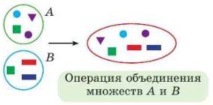  б) Сравни количество элементов множеств С и Е с элементами получившегося множества.  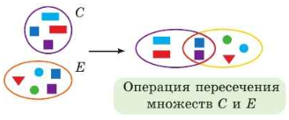  4.Постановка цели (проблемная ситуация). Вводное задание на подготовку к изучению нового.  (Г) Работа в группах.  Запиши элементы множеств, получившиеся при объединении и пересечении множеств Е и К.  Е - множество чисел, больших 24 и меньших 28.  К - множество чисел, больших 23 и меньших 30.  5.Работа по теме урока. Открытие нового.  (Г) Работа в группах.  Ребята поехали на озеро Маркаколь и на озеро Кайынды. Задай свои вопросы по диаграмме. Ответь на них.  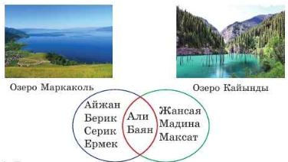  (К) Работа в коллективе.  Реши задачу.  На лесном участке 52 липы и 43 берёзы. На сколько меньше берёз, чем лип?  Преобразуй задачу в составную, реши её.  (К) Физминутка.  «Волшебный сон»  Реснички опускаются…  Глазки закрываются…  Мы спокойно отдыхаем…  Сном волшебным засыпаем…  Дышится легко…  Ровно… глубоко…  Наши руки отдыхают…  Отдыхают… Засыпают…  Шея не напряжена  И расслаблена…  Губы чуть приоткрываются…  Все чудесно расслабляется…  Дышится легко… ровно… глубоко…  (Пауза.)  Мы спокойно отдыхаем…  Сном волшебным засыпаем…  (Громче, быстрей, энергичней.)  Хорошо нам отдыхать!  Но пора уже вставать!  Крепче кулачки сжимаем.  Их повыше поднимаем.  Потянулись! Улыбнулись!  Всем открыть глаза и встать!  5.Первичное закрепление с проговариванием.  (К) Работа в коллективе.  Выполни действия.  3 сут + (48 ч - 24 ч)  (18 ч - 5 ч) + 20 ч  (И) Самостоятельная работа.  Объединением каких фигур является треугольник?    Пересечением каких фигур является треугольник?   |  | -Выполняют математический диктант под руководством учителя.  -Формулируют тему урока, определяют цель урока  Рассматривают диаграмму  Работают с элементами множеств  Выполняют задания в группах  Решают задачу  Преобразовывают задачу в составную  Повторяют движения за учителем  Выполняют сложение и вычитание  Выполняют логические задания |  |   Оценивают работу сигналами светофора      Оценивают работу жестами  Оценивают работу смайликами    Оценивают работу хлопками  (тихо, громко)        Оценивают работу  сигнальными карточками | Учебник  Тетрадь  Учебник  Доп. литература  Музыкальное сопровождение  Карточки  Учебник  Пропись
3. Конец урока.  40-45 мин | Итог урока.  -Какую цель мы поставили на сегодняшнем уроке?  - Достигли ли мы этой цели?  - Какие затруднения были у вас на уроке?    - Что нужно сделать чтобы эти затруднения не повторялись?  Рефлексия.  Предлагает оценить свою работу при помощи линейки успеха.  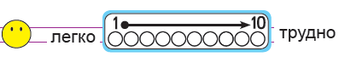 |  | Отвечают на вопросы учителя, оценивают сою деятельность на уроке |  | 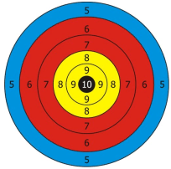 | Картинки к рефлексии.

